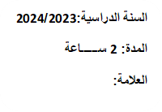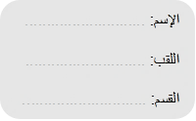

**ثانوية عبد الحميد بن باديس - بيضاء برج**

**اختبار الفصل الثاني في مادة**

**المعـلومــــــــــاتيـة**

**لأقسام:ج م أ**

**الجزء الأول:معالج النصوص**

**Word**

**التمرين الاول:(5 نقاط)أكمل الجدول التالي:**

|  |  |  |  |  |  |  |  |  |  |
| --- | --- | --- | --- | --- | --- | --- | --- | --- | --- |
|  | | | | | | | | | |
| ..........................  .......................... | ..........................  .......................... | ..........................  .......................... | ..........................  .......................... | ..........................  .......................... | ..........................  .......................... | ..........................  .......................... | ..........................  .......................... | ..........................  .......................... | ..........................  .......................... |

**التمرين الثاني: الجزء الأول(نقطة): عرف أو اشرح المصطلحات التالية:**

|  |  |
| --- | --- |
| **الفواصل** | **المقاطع** |
| ..............................................................................  .............................................................................. | ..............................................................................  .............................................................................. |

**الجزء الثاني: (4 نقاط) رتب خطوات دمج المراسلات Publipostage:**

|  |  |
| --- | --- |
| **العملية** | **ترتيبها** |
| **انشاء المستند الرئيسي** |  |
| **النقر على تبويب Publipostage** |  |
| **ننقر على Terminer et fusionner ثم نختار Modifier des documents individuels ثم نختار الطباعة أو معاينة النتائج** |  |
| **فتح المستند الرئيسي** |  |
| **إنشاء مصدر البيانات الذي يحتوي جميع معلومات المرسل إليهم** |  |
| **اختيار Utiliser une liste existante** |  |
| **نختار ملف مصدر البيانات ثم ننقر على Ouvrir** |  |
| **النقر على Selection des destinataire** |  |
| **نضع المؤشر على المكان المناسب ثم ننقر على Insérer un champ de fusion ونكرر لعملية حتى ندخل جميع البيانات** |  |

2/1

**الجزء الثاني:المجدول**

**Excel**

**التمرين الثالث:(4 نقاط) أكمل بالصيغ المناسبة الجدول التالي:**

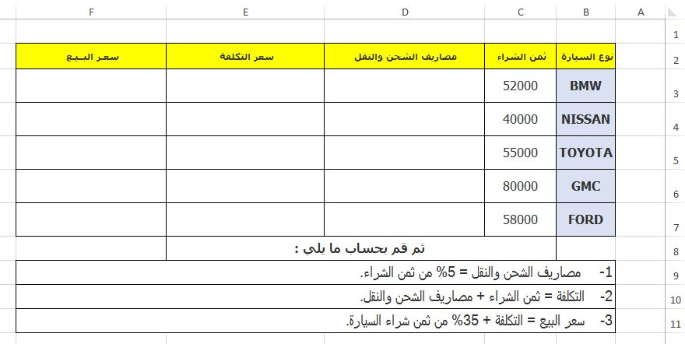

**التمرين الرابع:(6 نقاط) أكمل الجدول التالي:**

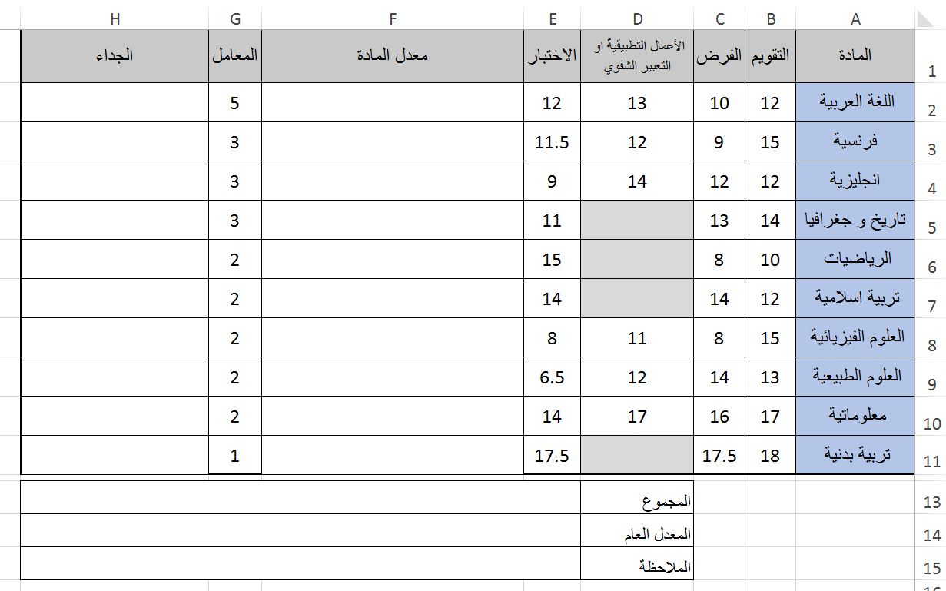

2/2